1.buatlah program untuk menyimpan 5 nilai ujian,lalu hitung dan tampilkan rata rata nya beserta statu kelulusan(rata-rata >70)
kode:
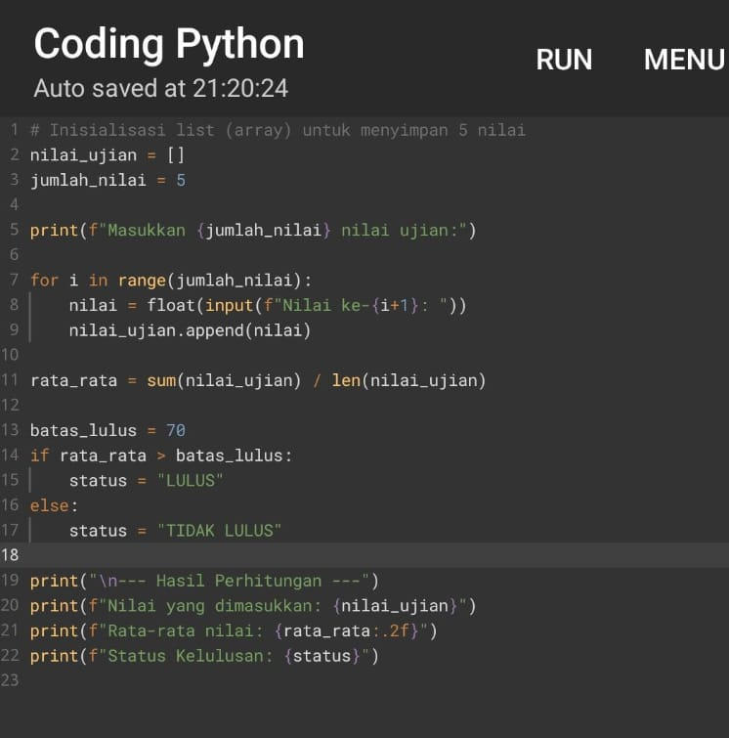
hasil run:
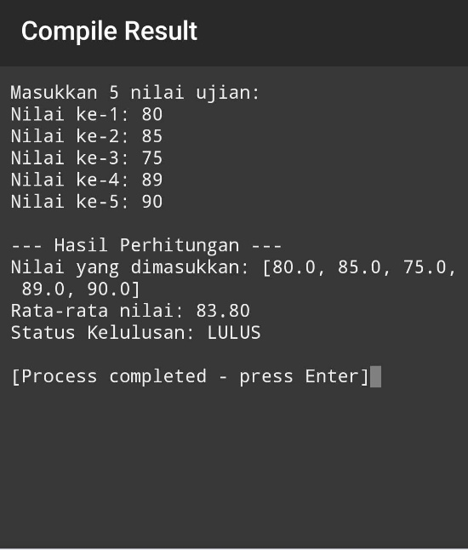

2. Buatlah program untuk mencari nilai terbesar dan nilai terkecil dari list, kemudian hitung selisih dari keduanya
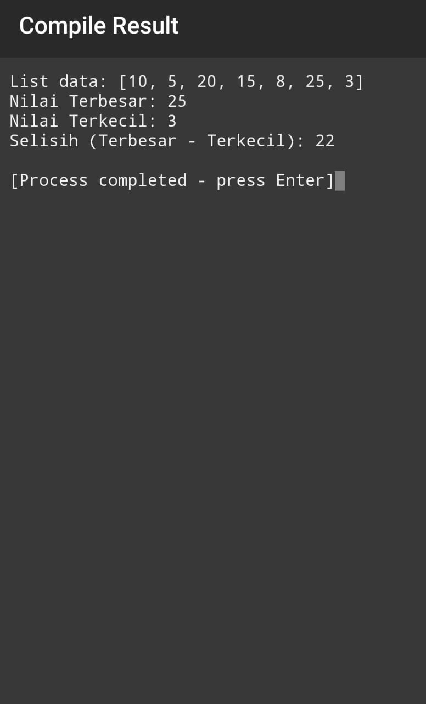
kode: hasil run:
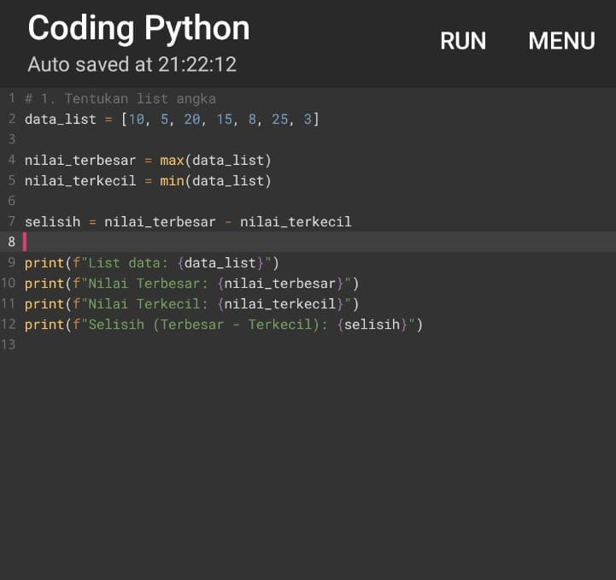

3. buatlah program daftar nama dan nilai mahasiswa dan tampilkan hanya mahasiswa yang lulus (nilai>60) beserta predikatnya
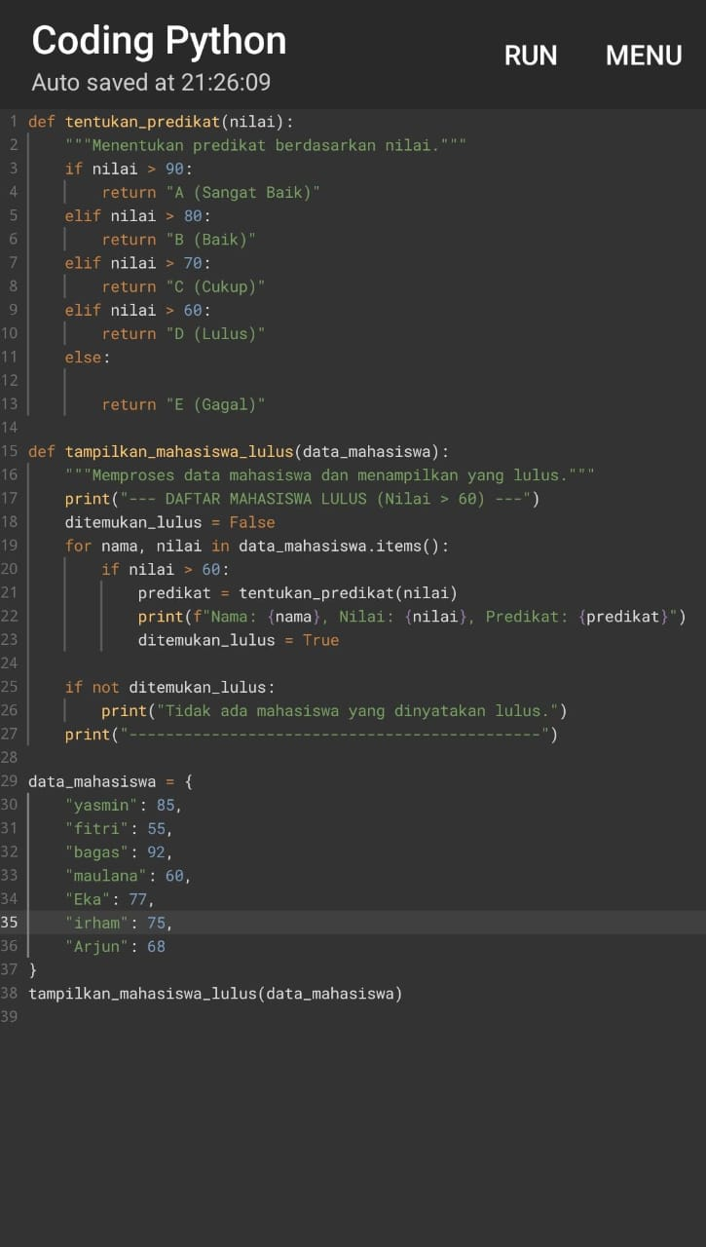
kode:

hasil run:
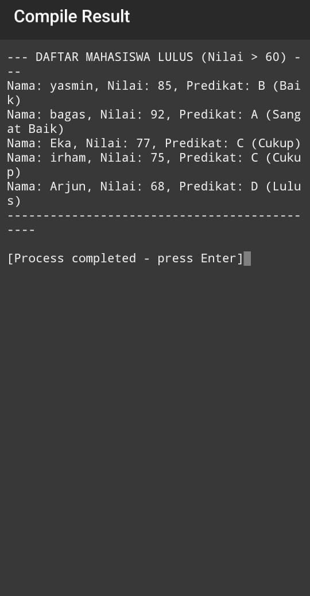

4. Buatlah program mengurutkan daftar nilai dari terkecil ke terbesar, lalu tampilkan dalam format rangking.
kode:
: 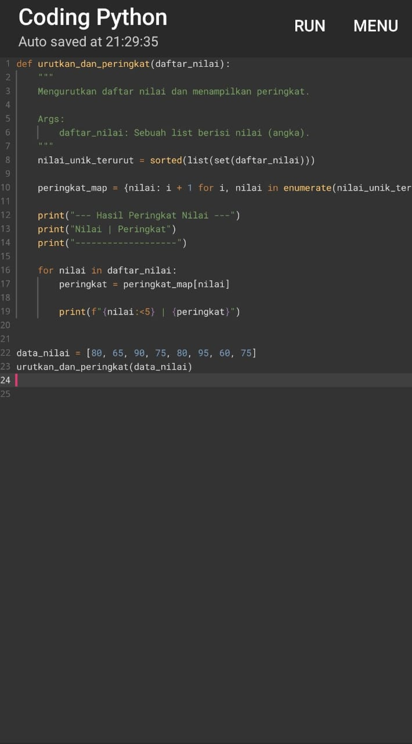
hasil run:
